1. 当form中有一个input输入框时的回车事件：

解决办法：

（1）在form里添加 onsubmit=“return false;”

<form onsubmit=”return false;”>

（2）去掉form；

（3）如果必须要用form，只要不让表单里有且只有一个input文本框。

1. 当子元素添加了浮动，父容器不能被撑开：

解决办法：

1. 为父容器添加样式overflow：auto；
2. 在父容器里添加<div style=”clear:both;”></div>这种方法不建议使用，百度说这种方法有违结构与表现分离原则
3. 返回上一页功能：<a href=”javascript:history.go(-1)”>返回上一页</a>
4. 数据id和数据序号的区别
5. Ajax里写$(this)指向的是ajax的配置，不是按钮，需要做一个闭包

解决办法：

（1）var me=this;$.ajax({ success:function(data){ $(me).val() })

VUE组件

1. 每个.vue文件包含三种类型的顶级语言块<template>、<script>、<style>。这三部分分别代表了html、js、css。
2. SCSS是css的预处理器。

<http://demo.cssmoban.com/cssthemes4/cpts_649_bpo/index.html>

工具：<https://tool.lu/>

字体替换的方法（我用在了富文本编辑器替换文字）：

.replace(/font-size: xx-small;/g, 'font-size: 10px;')  
               .replace(/font-size: x-small;/g, 'font-size: 12px;')  
               .replace(/font-size: small;/g, 'font-size: 14px;')  
               .replace(/font-size: medium;/g, 'font-size: 16px;')  
               .replace(/font-size: large;/g, 'font-size: 18px;')  
               .replace(/font-size: x-large;/g, 'font-size: 24px;')  
               .replace(/font-size: xx-large;/g, 'font-size: 32px;')

THREE.JS待研究

SVG

Animate在移动端的兼容性不是很好。所以移动端做动态效果一般用animation

移动端

Vue + swiper+ CSS3移动端：

<https://cubic-bezier.com/#.24,.56,.54,1.24> css3的cubic-bezie

slideChangeTransitionStart 事件里执行当前页的动画重置方法  
slideChangeTransitionEnd 事件里执行当前页的动画方法

图片压缩 <https://tinypng.com/>

章剑 4-26 14:20:18  
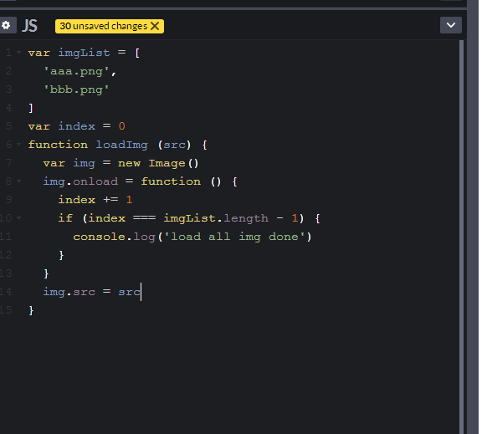  
然后用JS把图片加载完了 再执行动画方法

Iview中table表格render img时 src路径无效的解决办法

1. Require（路径）这个待研究
2. domProps: { src: paras.row.url}